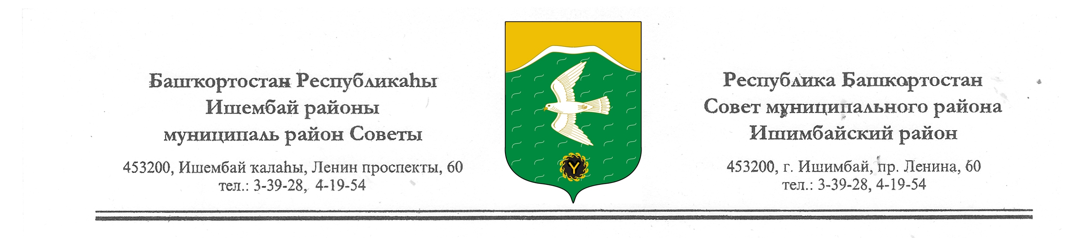

Р Е Ш Е Н И Е

«О порядке оформления прав пользования
имуществом муниципального района
Ишимбайский район Республики Башкортостан»

В целях оформления прав пользования муниципальным имуществом муниципального района Ишимбайский район Республики Башкортостан и руководствуясь ст.ст. 16, 17, 50, 51 Федерального Закона «Об общих принципах организации местного самоуправления в Российской Федерации» от 06.10.2003г. № 131-ФЗ,

СОВЕТ МУНИЦИПАЛЬНОГО РАЙОНА
ИШИМБАЙСКИЙ РАЙОН РЕСПУБЛИКИ БАШКОРТОСТАН

Р Е Ш И Л:
1. При управлении муниципальным имуществом муниципального района Ишимбайский район Республики Башкортостан руководствоваться Постановлением Правительства Республики Башкортостан от 29.12.2007г. № 403 «О порядке оформления прав пользования государственным имуществом Республики Башкортостан и об определении годовой арендной платы за пользование государственным имуществом Республики Башкортостан» со всеми изменениями и дополнениями, за исключением подпунктов 1 и 3 пункта 2 изменений вносимых в порядок оформления прав пользования государственным имуществом Республики Башкортостан и ведения реестра государственного имущества Республики Башкортостан и Методику определения годовой арендной платы за пользование государственным имуществом Республики Башкортостан, утвержденных Постановлением Правительства Республики Башкортостан от 16.12.2010г. № 486.

2. При расчете арендной платы за пользование муниципальным имуществом муниципального района Ишимбайский район Республики Башкортостан в соответствии с приказом Министерства земельных и имущественных отношений Республики Башкортостан от 18.12.2014г. № 1733 утвердить на 2015 год размер стоимости нового строительства (одного квадратного метра общей площади нежилых помещений) по муниципальному району Ишимбайский район Республики Башкортостан в размере 25 900 рублей.

3. При передаче в аренду муниципального имущества муниципального района Ишимбайский район Республики Башкортостан арендная плата без учета налога на добавленную стоимость перечисляется в бюджет муниципального района Ишимбайский район Республики Башкортостан до десятого числа отчетного месяца.
4. Настоящее решение вступает в силу с момента подписания и применяется с 01.01.2015г.
5. Выполнение настоящего решения возложить на Председателя Комитета по управлению собственностью Министерства земельных и имущественных отношений Республики Башкортостан по Ишимбайскому району и г.Ишимбаю Юсупова Ф.Т.
6. Контроль за выполнением настоящего решения возложить на постоянную комиссию Совета муниципального района Ишимбайский район Республики Башкортостан по бюджету, налогам и вопросам собственности (председатель Жадаев Ю.В.).

Председатель Совета О.М.Агафонов
муниципального района
Ишимбайский район
Республики Башкортостан

23 декабря 2014 г.

№ 27/445

